**附件2：**  
一、需上传的证件证书

报考人员应在报名系统依次上传如下证件证书照片，上传材料无法识别、或不齐全等情形将视为资格审查不符，由此而造成的任何后果由报考人员自行承担：

1、本人有效居民身份证(双面)

2、学历/学位证书

3、教师资格证

4、教师专业技术职务(职称)证

5、《职位表》中“资格条件其他要求”所需的证件证书或材料。

二、资格条件的具体要求

报考人员在报名系统上传的证件证书及材料所具有的信息应符合《职位表》中的资格条件要求，否则为资格不符，相关具体要求如下：

1年龄要求

《职位表》中年龄具体要求为：“28周岁以下”为1992年7月20日以后出生，“32周岁以下”为1988年7月20日以后出生，“45周岁以下”为1975年7月20日以后出生。

注：已取得研究生学历或学位、且具有普通高等学校计划内统招全日制本科学历学士学位的人员，在报考年龄要求28周岁以下的职位时，年龄放宽至32周岁以下。

2学历学位要求

学历学位取得时间须为本次招考报名截止日(2020年7月20日)前，2020年应届毕业生须在2020年12月31日前取得全国普通高等学校计划内统招全日制学历学位(下同)。

注：

(1)《职位表》“学历学位”栏中的“全日制本科”为全国普通高等学校计划内统招全日制学历。

(2)2020年应届高校毕业生逐页上传加盖毕业院校印章的《就业推荐表》，但资格终审时必须交验《毕业证》原件，否则为资格不符。

(3)取得国外学历学位的报考人员须同时上传已取得的国外学历学位证书和教育部留学服务中心颁发的《国外学历学位认证书》。

(4)报考人员的学历(学位)必须为国家认可的学历(学位)。对有疑义的国民教育学历(学位)，以省以上教育行政部门认定的结果为准;对有疑义的党校学历(学位)，以省级相关业务主管部门认定的结果为准。国外留学所取得的学历学位须经教育部留学服务中心认证后才可报名。国外留学所取得的学历学位经教育部留学服务中心认证后可视同为相同等级国内计划内统招全日制学历学位。

3教师资格(其他执业资格)要求

招聘职位设置教师资格条件要求的，报考人员须上传教师资格证书。需要其他执业资格证书的，应上传相关证书照片。未获得教师资格证的，须上传下列证明材料，根据自身实际情况选其中一项即可：(1)上传由教师资格认定机构出具的符合教师资格认定条件且注明了资格种类和学科的证明材料;(2)上传教育部考试中心颁发的《中小学教师资格考试合格证明》。

4职称要求

(1)有教师职称要求的，应上传相关证书照片。因故暂缺《职称证》的人员须上传已签署“通过”意见的《评审表》或评审通过的文件，但资格复审时必须交验《职称证》原件，否则为资格不符。

(2)需要其他职称的，应上传相关证书照片。

注：已取得研究生学历或学位、具有教师资格、且有1年及以上教育教学工作经历”条件的等同于“具备中小学教师二级职称、有三年及以上教育教学工作经历”的报考资格条件。

5工作经历要求

(1)报考有工作经历要求的职位时，应上传符合招聘职位要求的工作经历证明或《年度考核表》或《聘用合同》。工作经历为全职工作经历，工作年限按足年足月累计计算。工作经历时间截止计算至2020年7月31日。全日制在读期间(含国外留学期间)的实习、兼职、参加社会实践不能计算为工作经历时间。

(2)特岗教师须上传《特岗教师合同书》。

**附件3：**  
关注“湖南省居民健康卡”微信公众号，或扫描湖南省居民健康卡微信公众号二维码。  


进入公众号后，点击左下角健康卡按钮。

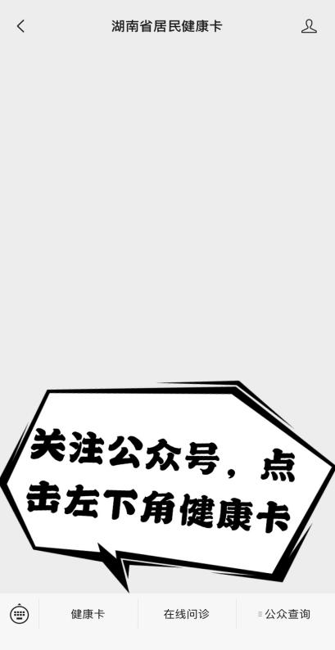

03点击添加健康卡，按提示输入姓名、身份证号码、民族、手机号码后完成办卡。

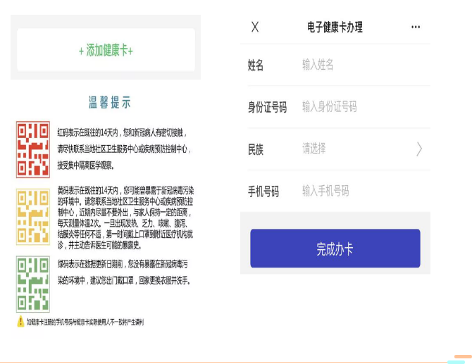

完成办卡后显示“红、黄、绿”电子健康码。

